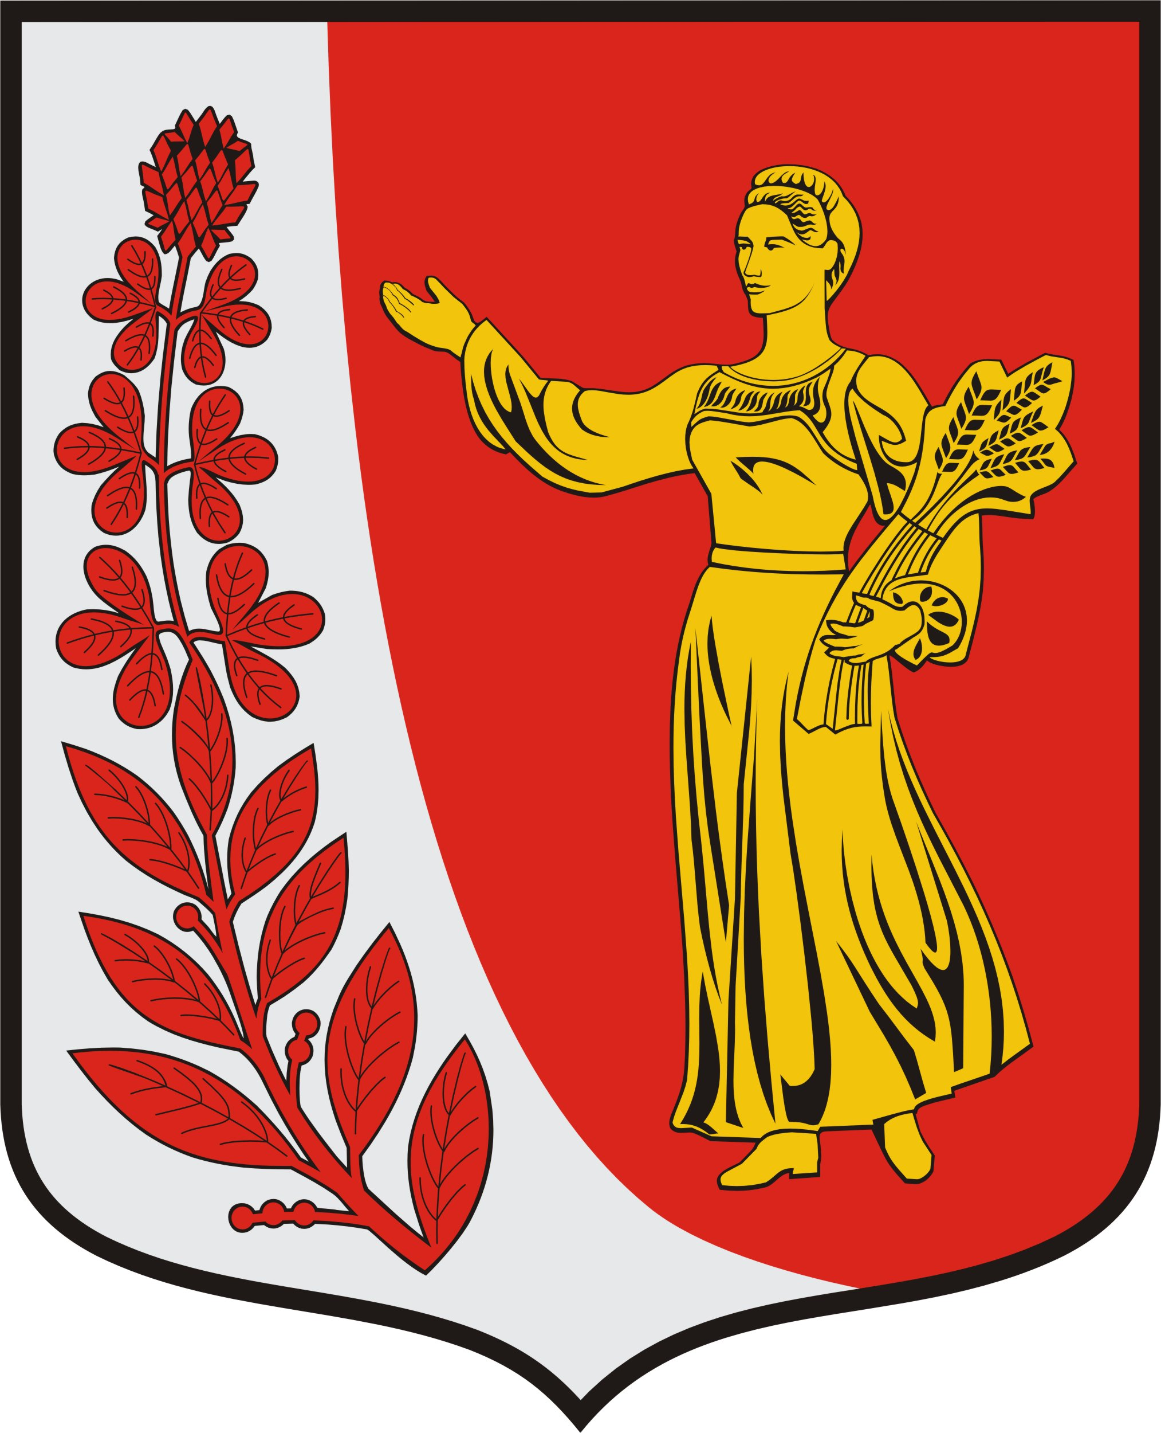

АДМИНИСТРАЦИЯ

МУНИПАЛЬНОГО ОБРАЗОВАНИЯ

«ПУДОМЯГСКОЕ СЕЛЬСКОЕ ПОСЕЛЕНИЕ»

ГАТЧИНСКОГО МУНИЦИПАЛЬНОГО РАЙОНА

ЛЕНИНГРАДСКОЙ ОБЛАСТИ

П О С Т А Н О В Л Е Н И Е

От 03.10.2019 г. № 486

Об утверждении состава комиссии по соблюдению
требований к служебному поведению и урегулированию
конфликта интересов муниципальных служащих
администрации Пудомягского сельского поселения

Руководствуясь Федеральным законом от 25.12.2008 года № 273-ФЗ «О противодействии коррупции», Уставом МО «Пудомягское сельское поселение» Гатчинского муниципального района Ленинградской области,

ПОСТАНОВЛЯЕТ:

  - Утвердить состав комиссии по соблюдению требований к служебному поведению и урегулированию конфликта интересов муниципальных администрации Пудомягского сельского поселения.
  - Постановление администрации Пудомягского сельского поселения от 16.07.2018 г. № 298 считать утратившим силу.
  - Контроль за выполнением настоящего постановления оставляю за собой.

Глава администрации

Пудомягского сельского поселения Л.А. Ежова

Исп. Антипова

Приложение
К постановлению администрации
Пудомягского сельского поселения
От ________2019 г. № ______

СОСТАВ
комиссии по соблюдению требований к служебному поведению и урегулированию
конфликта интересов муниципальных служащих администрации Пудомягского сельского поселения

Председатель комиссии:
Ефремова М.А. . – Заместитель главы администрации

Заместитель председателя комиссии
Лукьянова Н.А.. – начальник отдела по социальным вопросам

Секретарь комиссии:
Антипова Я.Е.- начальник канцелярии.

Члены комиссии:
Ковалева М.Н. . – начальник отдела бюджетного учета и отчетности.

Карповец Т.Е. – начальник отдела по управлению имуществом

Бабынина В.Н. - председатель Совета ветеранов Пудомягского сельского поселения.

Пименов В.М. – депутат Совета депутатов Пудомягского сельского поселения

Кувшинова Т.И. – депутат Совета депутатов Пудомягского сельского поселения

